


Semaine du 18 au 22 Avril 2022

Lundi 18 Avril 2022
Bon appétit
Férié

Mardi 19 Avril 2022
Tomates « cerises »


Sandwich jambon emmental
Chips

Pommes
Mercredi 20 Avril 2022
Salade de lentilles
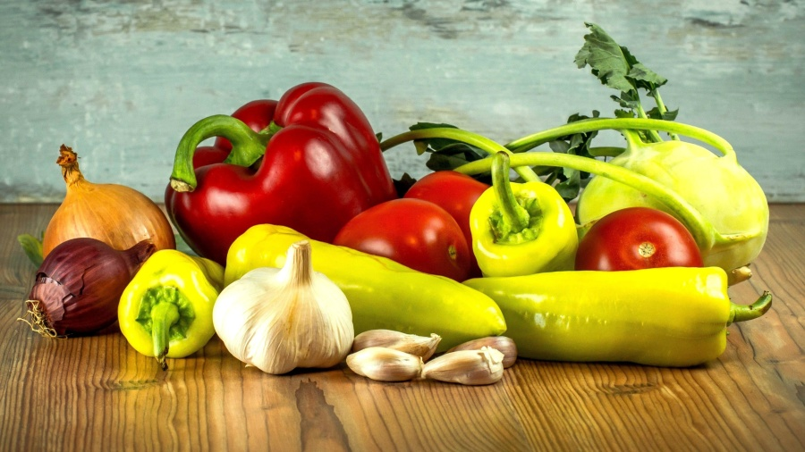
Haché de porc
Haricots verts
Yaourt bio
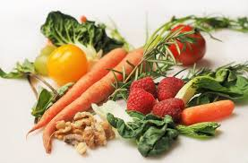
Fruits de saison
Jeudi 21 Avril 2022
Mousse de volaille
Crépinette
Epinards à la crème

Crème dessert

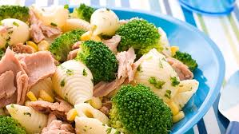
Vendredi 22 Avril 2022
Crêpe au jambon
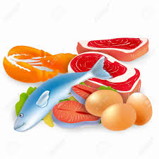
Cervela « Orloff »
Pomme de terre « vapeur »

Petits dés de fruits

La Mairie se réserve le droit de modifier les menus en cas d’imprévu.
La viande de bœuf servie cette semaine est d’origine française

